- NOTAS DE DESGLOCE

NOTAS AL ESTADO DE SITUACIÓN FINANCIERA.

ACTIVO

ACTIVO CIRCULANTE

1.1.1.2 Efectivo y Equivalentes.- Refleja un saldo de $ 1,800,573.06 en la cuenta bancaria no. 4062060421 del Banco HSBC, con las que la Secretaria Ejecutiva, realiza todo gasto corriente de acuerdo a las necesidades de la misma.

1.1.2.0 Derechos a recibir Efectivo y Equivalentes y Bienes o Servicios a Recibir.- El total de este rubro al 31 de Marzo de 2019 es de $ 47,985.24 que se integran del saldo de la cuenta de Deudores Diversos por Cobrar a Corto Plazo, por concepto de adeudos generados por el pago en exceso por diferencia en el cálculo de Impuesto sobre la Renta retenido; así como el saldo de la cuenta Otros Derechos a Recibir Efectivo o Equivalentes a Corto Plazo, por concepto de Subsidio al empleo pagado en el periodo.

1.1.2.3 Deudores Diversos por Cobrar
Descripción | Antigüedad | Importe
Luis Ramon Irineo Romero | 90 días | 26,931.35
Rosa Martinez Ezquivel | 90 días | 10,243.79
David Alvarez Garcia | 90 días | 384.18
Claudia Telles Aguilar | 90 días | 10,151.45

1.1.2.9 Otros
Descripción | Antigüedad | Importe
Subsidio al Empleo | 30 días | 274.47

ACTIVO NO CIRCULANTE

1.2.4.0 Bienes Muebles.- Refleja un saldo de $ 361,874.37 en la cuenta de Mobiliario y Equipo de Administración, como se relaciona a continuación:

Descripción | Mes de Adquisición | Importe
1.2.4.1.3 Equipo de Cómputo y de Tecnologías de la Información | marzo 2019 | 359,547.72
1.2.4.1.9 Otros Mobiliarios y Equipos de Administración | marzo 2019 | 2,326.65
Suma |  | 361,874.37

1.2.5.0 Activos Intangibles.- Refleja un saldo de $ 25,781.68 en la cuenta de Licencias, como se relaciona a continuación:

Descripción | Mes de Adquisición | Importe
1.2.5.4.1 Licencias Informáticas e Intelectuales | marzo 2019 | 25,781.68

PASIVO

PASIVO CIRCULANTE

2.1.1.0 Cuentas por Pagar a Corto Plazo.- El total del rubro de Cuentas por pagar a corto plazo al 31 de Marzo de 2019 es de $ 633,184.15 pesos y está integrado de la siguiente manera:

2.1.1.1 Servicios Personales por pagar a corto plazo.- Por concepto de Sueldos, Honorarios asimilables y Compensaciones por pagar cuyo saldo de $347,026.82 se relaciona a continuación:

Descripción | Antigüedad | Importe
2.1.1.1.1 Remuneraciones por pagar al personal de carácter permanente a CP | 40 días | 15,407.43
2.1.1.1.2 Remuneración por pagar al Personal de caracter transitorio a C.P. | 90 días | 270,000.00
2.1.1.1.3 Remuneraciones adicionales y especiales por pagar a C.P. | 40 días | 61.619.39
Suma |  | 347,026.82

2.1.1.2 Proveedores por pagar a corto plazo.- Adeudos por adquisición de bienes y contratación de servicios, así como viáticos al personal de la Secretaría cuyo un saldo de $32,548.37 se integra a continuación:

Descripción | Importe
Gamez Alvarez Juan Manuel | 15,407.43
Vizcarra Muñoz Roberto | 26,561.68
Jorge Antonio Sauceda Esquerra | 1,301.97
Luis Ramon Irineo Romero | 325.00
Karina Moreno Ortiz | 1,257.72
Arturo Ybarra Aguilera | 260.00
Suma | 32,548.37

2.1.1.7 Retenciones y contribuciones por pagar a corto plazo.- La Secretaría Ejecutiva del Sistema Estatal Anticorrupción refleja un saldo de $226,824.40 como se relaciona a continuación:

Descripción | Importe
ISR Retenciones por Salarios | 128,750.59
ISR Retenciones por Salarios | 98,073.81
Suma | 226,824.40

2.1.1.9 Otras Cuentas por pagar a corto plazo.- Refleja un saldo de $26,784.56 como se relaciona a continuación:

Descripción | Importe
Francisco Jose Fiorentini Cañedo | 26,784.56

NOTAS AL ESTADO DE VARIACIONES EN LA HACIENDA PÚBLICA/PATRIMONIO

3.0.0.0 Hacienda Pública/Patrimonio.- Corresponde principalmente a las Afectaciones patrimoniales por cierres de ejercicios como se relaciona a continuación:

Descripción | Importe
Resultado de ejercicios anteriores 2018 | 394,784.54

NOTAS AL ESTADO DE ACTIVIDADES

Ingresos y Otros Beneficios - Refleja un saldo de $ 2,973,435.00 como se relaciona a continuación:

 | Marzo 2019
Transferencias, Asignaciones, Subsidios y Otras ayudas
Transferencias de Recurso Estatal (1) | 2,973,435.00

- SUBSIDIO ESTATAL. - Para cubrir las erogaciones destinadas a sueldos, prestaciones al personal, así como al pago de servicios, adquisición de materiales y suministros para un desarrollo propio y normal de la Secretaría.

Gastos y Otras Pérdidas

 | Marzo 2019 | Diciembre 2018
Servicios Personales (1) | 1,715,579 | 101,833
Materiales y Suministros (2) | 24,395 | 8,000
Servicios Generales (3) | 25,215 | 2,033,109
Suma | 1,765,189 | 2,142,942

- SERVICIOS PERSONALES. - Representa las erogaciones realizadas por concepto de remuneraciones al personal al servicio de la Institución, así como los honorarios asimilables de los representantes ciudadanos del Comite de Participacion Ciudadana, tal como se relaciona a continuación:

Concepto | Partida especifica | Descripción | Importe
11000 | 11301 | Sueldo tabular personal permanente | 233,329.27
12000 | 12101 | Honorarios asimilables a salarios | 833,684.21
13000 | 13401 | Compensaciones | 648,565.47
Suma |  |  | 1,715,578.95

- MATERIALES Y SUMINISTROS. - Corresponde al gasto efectuado por el costo de adquisición de todo tipo de insumos para el desempeño de las actividades del personal de esta Institución, tales como papelería, material de limpieza, articulos de cafeteria, combustible, etc. Como se relaciona a continuación:

Concepto | Partida especifica | Descripción | Importe
21000 | 21101 | Materiales, útiles y equipos menores de oficina | 10,134.66
21400 | 21401 | Materiales, utiles y Eq. menores de Tecnologías | 783.00
21600 | 21601 | Material de limpieza | 3,093.70
22100 | 22105 | Agua y hielo para consumo humano | 310.00
 | 22106 | Articulos de cafeteria | 632.00
22300 | 22301 | Utensilios para el servicio de alimentación | 204.00
26100 | 26101 | Combustibles | 8,853.95
29100 | 29101 | Herramientas menores | 86.60
29200 | 29201 | Refacciones y accesorios menores de edificios | 297.00
Suma |  |  | 24,394.91

- SERVICIOS GENERALES. - Erogaciones destinadas a cubrir el costo por concepto de todo tipo de servicios indispensables para el funcionamiento de la institución, así como el desempeño de las actividades tales como servicio de consultoría, de fotocopiado, de impresión y demás conceptos que integran este capítulo aplicable a esta Entidad. Tal como se relaciona a continuación:

Concepto | Partida especifica | Descripción | Importe
33300 | 33302 | Servicios de consultoria en tecnologias de la información | 9,280.00
33600 | 33601 | Servicios de apoyo administrativo y fotocopiado | 5,508.00
 | 33602 | Servicios de impresión | 5,902.68
34000 | 34101 | Intereses, comisiones y servicios bancarios | 787.80
37500 | 37501 | Viaticos en el país | 820.00
37900 | 37902 | Peajes | 75.00
38500 | 38501 | Reuniones de trabajo | 2,842.00
Suma |  |  | 25,215.48

NOTAS AL ESTADO DE FLUJO DE EFECTIVO

EFECTIVO Y EQUIVALENTES

- El análisis de los saldos inicial y final que figuran en la última parte del Estado de Flujo de Efectivo en la cuenta de efectivo y equivalentes es como sigue:

 | Marzo 2019
Bancos/Tesorería | 1,800,573
Total Efectivo y Equivalentes | 1,800,573

2. El detalle de las adquisiciones de bienes muebles adquiridos y pagados con recursos de transferencia estatal durante el periodo:

Cantidad | Descripción | Valor Unitario | Importe
Mobiliario y Equipo de Administración
 | Equipo de Cómputo y de Tecnologías de la Información
1 | Estación de trabajo HP G4 SFF |  | 43,083.96
1 | Estación de trabajo HP G4 SFF |  | 64,245.48
1 | Computadora Portátil HP Probook 640 G4 |  | 62,944.30
3 | Computadora Portátil HP Probook 640 G4 | 35,489.67 | 106,469.01
4 | Computadora de Escritorio HP Prodesk 400 G4 SFF | 20,701.24 | 82,804.96
Otros mobiliarios y Equipos de Administración
1 | Dispensador de agua |  | 2,326.65
Suma |  |  | 361,874.36

CONCILIACIÓN ENTRE LOS INGRESOS PRESUPUESTARIOS Y CONTABLES, ASÍ COMO ENTRE LOS EGRESOS PRESUPUESTARIOS Y LOS GASTOS CONTABLES

CONCILIACIÓN ENTRE LOS INGRESOS PRESUPUESTARIOS Y CONTABLES

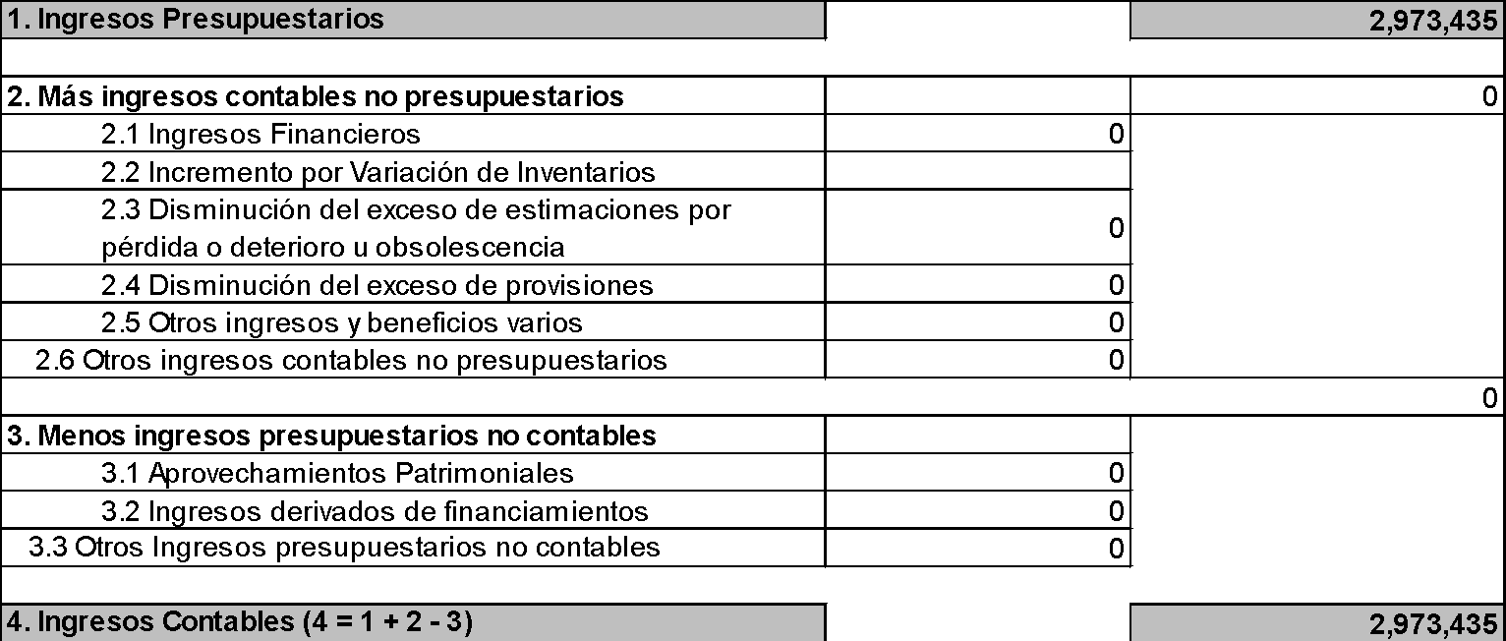

CONCILIACIÓN ENTRE LOS EGRESOS PRESUPUESTARIOS Y CONTABLES

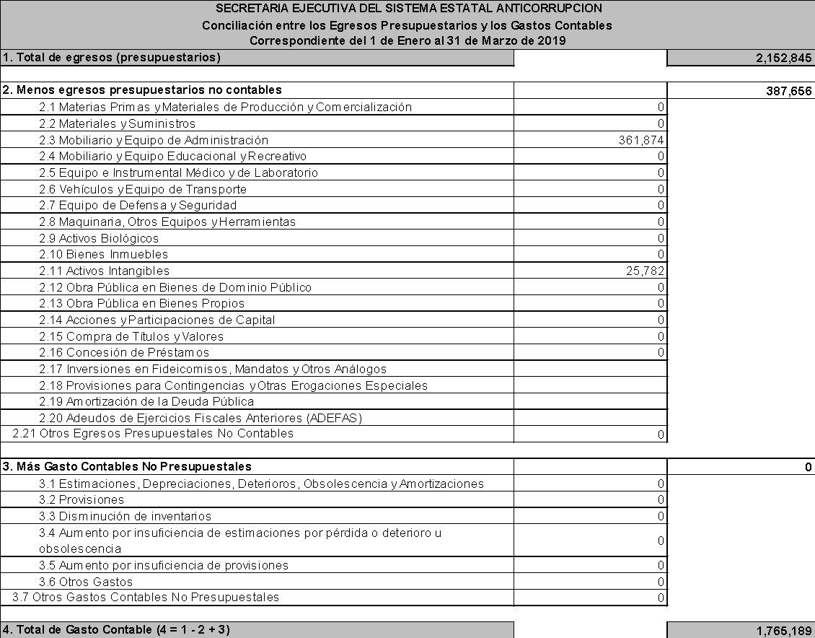

- NOTAS DE MEMORIA (CUENTAS DE ORDEN)
Las cuentas que se manejan para efectos de este documento son las siguientes:

Presupuestarias:

Cuentas de ingresos
 | Marzo 2019 | Diciembre 2018
Estimado | 15,000,000.00 | 2,537,726.71
Por Ejecutar | 15,000,000.00 | 0.00
Modificaciones | 0.00 | 0.00
Devengado | 2,973,435.00 | 2,537,726.71
Recaudada | 2,973,435.00 | 2,537,726.71

Cuentas de egresos
 | Marzo 2019 | Diciembre 2018
Aprobado | 15,000,000.00 | 2,537,726.71
Por Ejercer | 15,524,253.00 | 394,784.54
Modificaciones | 524,253.00 | 0.00
Comprometido | 9,273,558.09 | 2,142,942.17
Devengado | 2,152,845.39 | 2,142,942.17
Ejercido | 2,152,845.39 | 2,142,942.17
Pagado | 1,773,270.20 | 0.00

- NOTAS DE GESTIÓN ADMINISTRATIVA

INTRODUCCIÓN
Los presentes Estados Financieros se han preparado para proveer de información financiera a los principales usuarios de la misma, al Congreso y a los ciudadanos, mediante la revelación de los aspectos económicos-financieros del período.

PANORAMA ECONÓMICO Y FINANCIERO
PATRIMONIO DE LA SESEA
El Patrimonio de la Secretaría Ejecutiva del Sistema Estatal Anticorrupción (SESEA) lo constituyen los bienes y derechos que aporte el Gobierno del Estado y los que adquiera por cualquier otro concepto.

AUTORIZACIÓN E HISTORIA

La Secretaría Ejecutiva del Sistema Estatal Anticorrupción, es un organismo descentralizado, no sectorizado, con personalidad jurídica y patrimonio propio, con autonomía técnica y de gestión, creado mediante Decreto del Ejecutivo Estatal publicado en el Periódico Oficial del 7 de agosto de 2017, y regido por su Reglamento Interior.

El 12 de julio del 2018, tomaron protesta ante el Congreso del Estado, los integrantes del Comité de Participación Ciudadana del Sistema Estatal Anticorrupción y en su oportunidad se designó como presidente al Licenciado Jorge Topete Calvario, figura a través de la cual solo es posible convocar a sesiones del Comité Coordinador del SEA y del Órgano de Gobierno de la Secretaría Ejecutiva.

En la sesión extraordinaria del Órgano de la Secretaría Ejecutiva, celebrada el 12 de diciembre del 2018, fue aprobado el Reglamento Interior de la Secretaría Ejecutiva, así como la distribución del gasto correspondiente el ejercicio presupuestal del 2018, afecto a la Partida 79907 Provisión Operación Sistema Estatal Anticorrupción.

El 14 de diciembre del 2018, se ingresó la solicitud ante la Secretaría General de Gobierno, para la publicación en el Periódico Oficial del Estado, el Reglamento Interior de la Secretaría Ejecutiva del Sistema Estatal Anticorrupción, siendo publicado en dicho medio en fecha 21 de diciembre del 2018.

Las oficinas de la SESEA se encuentran ubicadas en:
Avenida Navolato número 822 Colonia Guajardo código Postal 21050, en la Ciudad de Mexicali, Baja California

ORGANIZACIÓN Y OBJETO

OBJETO: El objeto de la Secretaría Ejecutiva del Sistema Estatal Anticorrupción es fungir como órgano de apoyo técnico del Comité Coordinador del Sistema Estatal, a efecto de proveerle la asistencia técnica, así como los insumos necesarios para el desempeño de sus atribuciones.

ÓRGANO DE GOBIERNO: Es el órgano mediante el cual opera la Secretaría Ejecutiva, siendo responsable de la función administrativa, operativa y financiera de la SESEA.

PERIODICIDAD DE LAS SESIONES DEL ÓRGANO DE GOBIERNO: Celebrará por lo menos cuatro sesiones ordinarias al año y extraordinarias cuando así lo amerite. Será el Presidente del Órgano de Gobierno o a propuesta de por lo menos doce integrantes de dicho Órgano quienes podrán convocar a sesiones.

INTEGRACIÓN DEL ÓRGANO DE GOBIERNO: Se integra por el Comité Coordinador y es presidido por el Presidente del Comité de Participación Ciudadana.

Son integrantes del Órgano de Gobierno:
- El Presidente del Comité de Participación Ciudadana en turno, quien a su vez presidirá el Comité Coordinador
- El titular de la Auditoría Superior del Estado;
- El titular de la Fiscalía Especializada en Combate a la Corrupción del Estado;
- El titular de la Secretaría de la Contraloría y Transparencia Gubernamental del Ejecutivo del Estado
- El Presidente del Tribunal Estatal de Justicia Administrativa;
- Los Síndicos Procuradores,
- El Consejero Presidente del Instituto de Transparencia, Acceso a la Información Pública Protección de Datos Personales del Estado;
- Un representante del Consejo de la Judicatura del Poder Judicial del Estado,
- Once representantes del Comité de Participación Ciudadana, incluyendo a su Presidente.

ATRIBUCIONES Y FUNCIONES DE LA SECRETARÍA EJECUTIVA DEL SISTEMA ESTATAL ANTICORRUPCIÓN

SECRETARIO TÉCNICO: La Secretaría Ejecutiva del SEA tendrá un Secretario Técnico, quien es designado y removido por el Órgano de Gobierno de la Secretaría Ejecutiva por mayoría calificada de sus miembros.

FUNCIONES DEL SECRETARIO TÉCNICO: Además de las previstas en el artículo 62 de Ley de las Entidades Paraestatales del Estado de Baja California, el Secretario Técnico tendrá las siguientes facultades:

- Administrar y representar legalmente a la Secretaría Ejecutiva ;
- Formular los programas institucionales de corto, mediano y largo plazo, así como los proyectos de presupuestos de la entidad y presentarlos para su aprobación al órgano de Gobierno.
- Formular los programas y disposiciones que fijan el actuar normativo organizacional de la Secretaría Ejecutiva, mismos que deberán ser aprobados por el órgano de Gobierno.
- Establecer los métodos que permitan el óptimo aprovechamiento de los bienes muebles e inmuebles de la Secretaría Ejecutiva.
- Tomar las medidas pertinentes a fin de que las funciones de la entidad se realicen de manera articulada, congruente y eficaz.
- Proponer al Órgano de Gobierno modificaciones al presente reglamento, a la estructura organizativa de la Secretaría Ejecutiva, así como la fijación de sueldos y demás prestaciones conforme a las asignaciones globales del presupuesto de gasto corriente aprobado por el propio Órgano de Gobierno, mismas que estarán sujetas al tabulador de sueldos y salarios de la Administración Pública Estatal.
- Supervisar la información y elementos estadísticos recabados, que reflejen el estado de las funciones de la Secretaría Ejecutiva, para mejorar la gestión de la misma.
- Establecer los sistemas de control necesarios para alcanzar las metas u objetivos propuestos en los programas institucionales de la Secretaría Ejecutiva.
- Presentar semestralmente al Órgano de Gobierno el informe de desempeño de las actividades de la Secretaría Ejecutiva, incluido en el ejercicio de los presupuestos de ingresos y egresos y los estados financieros correspondientes. En el informe y en los documentos de apoyo se cotejarán las metas propuestas y los compromisos asumidos por la Secretaría Ejecutiva con las realizaciones alcanzadas.
- Establecer los mecanismo de evaluación que destaquen la eficiencia y la eficacia que con que desempeñe la Secretaría Ejecutiva y presentar al Órgano de Gobierno por lo menos dos veces al año el Informe de evaluación de gestión.
- Actuar como Secretario del Comité Coordinador y del órgano de Gobierno.
- Ejecutar y dar seguimiento a los acuerdos y resoluciones del Comité Coordinador y del Órgano de Gobierno.
- Elaborar y certificar los acuerdos que se tomen en el Comité Coordinador y en el Órgano de Gobierno, así como los instrumentos jurídicos que se generen en el seno de dicho órgano, llevando el archivo correspondiente en términos de las disposiciones aplicables.
- Ser parte integrante de la Comisión Ejecutiva
- Coordinar la elaboración de los anteproyectos de metodologías, indicadores y políticas integrales para ser discutidas en la Comisión Ejecutiva y, en su caso, sometidas a la consideración del Comité Coordinador.
- Proponer a la Comisión Ejecutiva las evaluaciones que se llevarán a cabo de las políticas integrales para ser discutidas en la Comisión Ejecutiva y, en su caso, sometidas a la consideración del Comité Coordinador.
- Proponer a la Comisión Ejecutiva las evaluaciones que se llevarán a cabo de las políticas integrales a que se refiere la fracción V del artículo 9 de la Ley del Sistema Estatal Anticorrupción, y una vez aprobadas realizarlas.
- Coordinar el trabajo técnico para la preparación de documentos que se llevarán como propuestas de acuerdo, al Comité Coordinador, al Órgano de Gobierno y a la Comisión Ejecutiva.
- Elaborar el proyecto de calendario de los trabajos del Comité Coordinador, del Órgano de Gobierno y de la Comisión Ejecutiva, para su respectiva aprobación.
- Elaborar los anteproyectos de informes del Sistema Estatal Anticorrupción, someterlos a la revisión y observación de la Comisión Ejecutiva y remitirlos al Comité Coordinador para su aprobación.
- Realizar estudios especializados en materias relacionadas con la prevención, detección y disuasión de hechos de corrupción y de faltas administrativas, fiscalización y control de recursos públicos, por acuerdo del Comité Coordinador.
- Administrar las plataformas digitales que establecerá el Comité Coordinador, en términos de la Ley del Sistema Estatal Anticorrupción y asegurar el acceso a las mismas a los miembros del Comité Coordinador y la Comisión Ejecutiva, conforme a las disposiciones legales aplicables, garantizando en todo momento la integridad de la información, así como el registro puntual de la finalidad del acceso y el uso de la información.
- Integrar los sistemas de información necesarios para que los resultados de las evaluaciones sean públicos y reflejen los avances o retrocesos en la Política Estatal Anticorrupción.
- Expedir y certificar, en su caso, copia de los documentos o constancias que existan en los archivos de las unidades administrativas adscritas a la Secretaría Ejecutiva, de oficio o a petición de autoridad competente.
- Celebrar convenios de colaboración y apoyo con las Dependencias y Entidades de la Administración Pública Federal, con los gobiernos estatales y municipales, con los Poderes Legislativo y Judicial, federal y estatales y con las organizaciones de los sectores social y privado e instituciones privadas u organismos públicos internacionales.
- Participar en organismos y foros regionales, nacionales e internacionales, a efecto de promover una cultura de prevención y combate a la corrupción y de fiscalización y control de recursos públicos
- Proveer a la Comisión Ejecutiva los insumos necesarios para la elaboración de las propuestas a que se refiere la Ley del Sistema Estatal Anticorrupción. Para ello, podrá solicitar la información que estime pertinente para la realización de las actividades que le encomienda la Ley del Sistema Estatal Anticorrupción, de oficio o a solicitud de los miembros de la Comisión Ejecutiva.
- Nombrar y remover al personal de la Secretaría Ejecutiva, y
- Las demás que señalen las diversas leyes, reglamentos, decretos, acuerdos y demás disposiciones administrativas aplicables.

ESTRUCTURA ORGANIZACIONAL BÁSICA:

I. Órgano de Gobierno.

II. Comisión Ejecutiva.

III. Secretario Técnico.

- Dirección Jurídica.

- Dirección de Atención a la Comisión Ejecutiva y al Comité Coordinador del SEA.

- Dirección de Administración y Servicios.

IV. Las demás unidades administrativas y personal que autorice el Órgano de Gobierno a propuesta del Secretario Técnico, sujeto a la capacidad presupuestal de la Secretaría Ejecutiva.

BASES DE PREPARACIÓN DE LOS ESTADOS FINANCIEROS

Principales políticas aplicadas por la Secretaría Ejecutiva del Sistema Estatal Anticorrupción

1) Se ha observado la normatividad emitida por el Consejo Nacional para la Armonización Contable (CONAC) y las disposiciones legales aplicables.

2) La normatividad aplicada para el reconocimiento, valuación y revelación de los distintos rubros que integran los Estados Financieros corresponden a los costos históricos.

3) Los bienes muebles son registrados al costo de adquisición. La reparación se afecta directamente al Presupuesto del Ejercicio.

4) Los postulados básicos considerados en la elaboración de las presentes Estados Financieros son: a. Sustancia económica, Ente Público, Existencia permanente, Revelación suficiente, Importancia relativa, Registro e Integración Presupuestaria, Devengo contable, Periodo contable, Valuación, Dualidad económica y Consistencia.

5) El manejo y control del presupuesto se registra en cuentas de orden.

POLÍTICAS DE CONTABILIDAD SIGNIFICATIVAS

Debido a las disposiciones establecidas por el CONAC, actualmente la Secretaría Ejecutiva del Sistema Estatal Anticorrupción, se encuentra en implementación de los marcos normativos, respetando la descripción del capítulo, concepto, y partida genérica, con la finalidad de contar con un marco contable armonizado.

EFECTOS DE LA INFLACIÓN EN LA INFORMACIÓN FINANCIERA

Las cifras que se incluyen en los estados financieros han sido determinadas sobre valores históricos y en consecuencia, no incluyen los ajustes por inflación. Cabe señalar que la normatividad contable en su boletín NIF B-10 considera a partir de 2008 el reconocimiento de un entorno inflacionario, siempre y cuando se cumplan ciertas condiciones relativas al factor de inflación anual de los 3 ejercicios anteriores en el que menciona que será un entorno inflacionario al momento en el que el efecto acumulado de porcentaje de inflación de dichos ejercicios, alcance un 26%, situación que a la fecha no se ha presentado.

POSICIÓN EN MONEDA EXTRANJERA Y PROTECCIÓN POR RIESGO CAMBIARIO

La Secretaría Ejecutiva del Sistema Estatal Anticorrupción, no contempla operaciones en moneda extranjera.

REPORTE ANALÍTICO DEL ACTIVO

Se ha observado la normatividad emitida por el Consejo Nacional para la Armonización Contable (CONAC) y las disposiciones legales aplicables: Parámetros de Estimación de Vida Útil. - denominada “Guía de vida útil estimada y porcentajes de depreciación” Lineamientos para la elaboración del Catálogo de Bienes que permita la interrelación automática con el Clasificador por Objeto del Gasto y la Lista de Cuentas Y demás a requerir de acuerdo a las necesidades.

REPORTE DE LA RECAUDACIÓN

La recaudación de la Secretaría Ejecutiva del Sistema Estatal Anticorrupción, proviene del subsidio recibido por parte del Gobierno del Estado. Presentándose a continuación análisis de la recaudación de los ingresos:

 | Aprobado Inicial Anual (Estimado) | Aprobado Inicial Anual (Modificado) | Monto Recaudado
Transferencias, Asignaciones, Subsidios y Otras ayudas
Transferencias de Recursos Estatales | 15,000,000.00 | 15,000,000.00 | 2,973,435.00

RECONOCIMIENTO DE INGRESOS Y EGRESOS.

Los ingresos por concepto de subsidio estatal son reconocidos y registrados contablemente por el Organismo cuando se perciben. Los gastos son reconocidos y registrados sobre la base de lo devengado. Se consideran devengados en el momento que son formalizadas las operaciones o con el consumo del servicio.

INFORMACIÓN RELEVANTE SOBRE LA DEUDA Y EL REPORTE ANALÍTICO DE LA DEUDA

La Secretaría Ejecutiva del Sistema Estatal Anticorrupción, no cuenta con información relevante del pasivo, ni deuda pública.

CALIFICACIONES OTORGADAS

La Secretaría Ejecutiva del Sistema Estatal Anticorrupción no ha sido sujeta a una calificación crediticia.

PROCESO DE MEJORA

Por ser un organismo de reciente creación, la Secretaría Ejecutiva del Sistema Estatal Anticorrupción se encuentra en proceso de elaboración de los proyectos de normas de operación para el eficiente uso de los recursos públicos y su aplicación en los servicios Humanos, Materiales y Financieros de la Entidad.

PARTES RELACIONADAS

La Secretaría Ejecutiva del Sistema Estatal Anticorrupción no cuenta con partes relacionadas que pudieran ejercer influencia significativa sobre la toma de decisiones financieras y operativas

RESPONSABILIDAD SOBRE LA PRESENTACIÓN RAZONABLE DE LOS ESTADOS FINANCIEROS

La Secretaría Ejecutiva del Sistema Estatal Anticorrupción bajo protesta declara que, sus notas son razonablemente correctas y son responsabilidad del emisor”.

LIC. LUIS RAMÓN IRINEO ROMERO  SECRETARIO TÉCNICO |  | C.P. YOLANDA ISABEL FIERRO VALENZUELA  DIRECTORA DE ADMINISTRACIÓN Y SERVICIOS

